磁鐵好好玩
校名：福山國中
指導老師：黃俞菁、陳嘉慧
活動一：來電了！！
ㄧ、旨趣：
利用強力磁鐵搖動，在線圈中產生感應電流，讓LED燈發亮，引發學生思考為何不需電池，LED燈會發亮。

二、實驗器材：
強力磁鐵、大吸管(珍珠奶茶用)、軟木塞兩個、細漆包線、電工膠帶、泡棉膠帶、LED燈、砂紙。

三、製作過程：
1.取大吸管長約18公分，取中心點，左右各留0.5cm黏上泡棉膠
2.留一段約15公分漆包線，在泡棉膠內纏繞，儘量整齊約200圈(或將泡棉膠間空隙繞滿)，繞完後另一端留15公分。（如照片一）
3.用砂紙將各留15公分漆包線外漆磨掉約5公分，吸管塞進軟木塞、強力磁鐵，並用銅線將兩端軟木塞穿過吸管固定。（如照片三）
4.兩端銅線連接LED燈，並用電工膠帶固定在吸管上，試搖晃吸管LED燈是否發亮，若沒問題將纏繞銅線部分用電工膠帶固定。（如照片二）

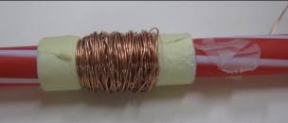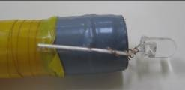
照片一 照片二

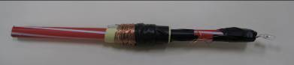
照片三

四、活動啟示及原理探討：
原理探討：受電磁感應中的線圈，因電磁感應作用而產生電流，並在螺線管內形成阻止磁鐵進入磁鐵（冷次現象）。
活動啟示：1.磁場變化產生感應電流。2.電能轉換成電能。
活動二：跳跳小精靈！！
ㄧ、旨趣：
相吸引磁鐵在移動時，因磁力線產生排斥現象，形成磁鐵跳動。

二、實驗器材：
厚紙卡、圓形小磁鐵7個、細棉線、拉桿、雙面膠、透明膠、黏土、白膠、彩色筆。

三、製作過程：
1.厚紙卡上畫出中心線，等分六份分別貼上磁鐵，貼同ㄧ磁極。（如照片一）
2.在紙卡另一側將剩下一顆磁鐵相吸，綁上毛線及拉桿，用黏土做造型，並在紙卡上畫圖，拉動拉桿時，造型磁鐵像在紙上跳躍。（如照片二、照片三）

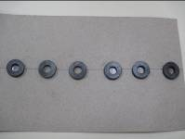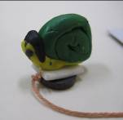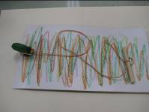
照片一 照片二 照片三

四、原理探討：
磁鐵外部磁力線的方向是由N極出發回到S極，在由磁鐵內部S極回到N極，形成封閉曲線。在磁鐵間的磁力線朝固定方向，當拉動被吸附磁鐵時，類似拉到S極磁力範圍內，而造成同極排斥，使磁鐵跳動。（如照片四）

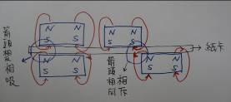
照片四

